查看并备份license
作者：杨志伟
职务：技术工程师
邮箱：zw.yang@beckhoff.com.cn
日期：2021-02-19
摘 要：
本文介绍了如何查看并备份License。
关键字：License，TC/BSD

附 件：
序 号 | 文件名 | 备注

免责声明：
我们已对本文档描述的内容做测试。但是差错在所难免，无法保证绝对正确并完全满足您的使用需求。本文档的内容可能随时更新，如有改动，恕不事先通知，也欢迎您提出改进建议。

参考信息：

目 录

1. 软硬件版本 3
2. 查看License 4
2.1. 使用命令行的方式查看license 4
2.2. 使用TwinCAT查看License 4
3. 备份License 5

软硬件版本
文章测试功能所用测试环境：
控制器版本：
FreeBSD：12.1-RELEASE-p10
TC/BSD：12.1.20200928093446,1
TwinCAT：3.1.4024.10
测试电脑版本：
Windows：win10 64位。
TwinCAT：3.1.4024.10

查看License

使用命令行的方式查看license
    - 打开Putty，连上控制器。
    - 在命令行中输入TcSysExe.exe –licenses查看控制器已有的license。
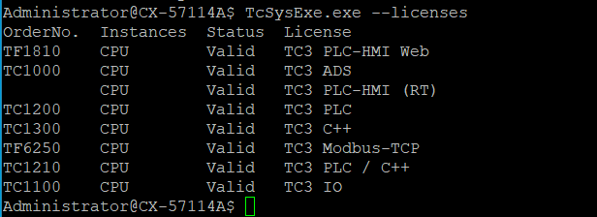

使用TwinCAT查看License
- 添加路由，选择添加的控制器，并点击OK。
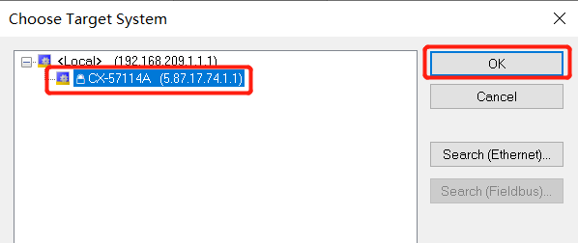

- 点击工程里面SYSTEM下的License，打看License查看页面。可查看控制已有License及其状态。valid代表永久授权。如存在以购买的License出现非valid的状态，请联系倍福技术支持。
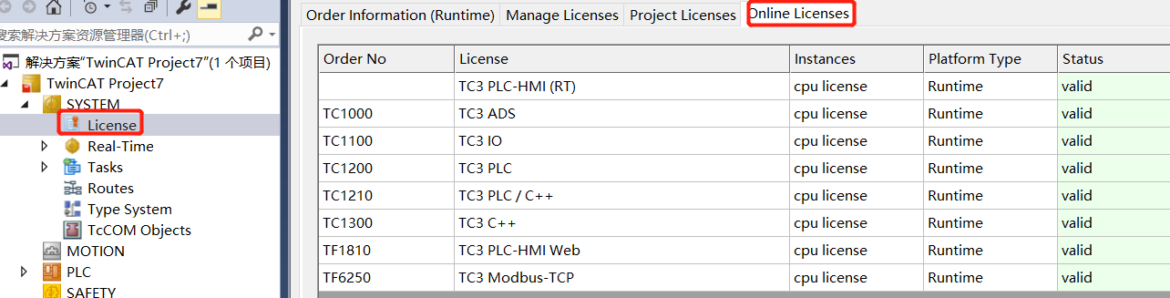
- 如License后出现下图状态，这是临时7天授权。7天后需要重新激活License。

备份License
- 打开Winscp，连上控制器。
- 在/usr/local/TwinCAT/3.1/Target/License/下将license文件拷贝出来。后期如存在License丢失的情况，可以将拷贝的License重新恢复到目前的文件夹下。
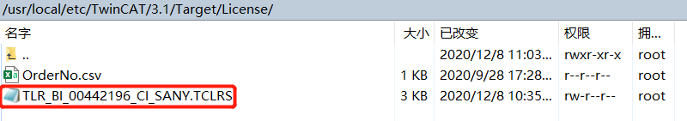

上海（ 中国区总部）
中国上海市静安区汶水路 299 弄 9号（市北智汇园）
电话: 021-66312666

北京分公司
北京市西城区新街口北大街 3 号新街高和大厦 407 室
电话: 010-82200036 邮箱: beijing@beckhoff.com.cn

广州分公司
广州市天河区珠江新城珠江东路16号高德置地G2603 室
电话: 020-38010300/1/2 邮箱: guangzhou@beckhoff.com.cn

成都分公司
成都市锦江区东御街18号 百扬大厦2305 房
电话: 028-86202581 邮箱: chengdu@beckhoff.com.cn

请用微信扫描二维码  通过公众号与技术支持交流 | 倍福官方网站：  https://www.beckhoff.com.cn  在线帮助系统：  https://infosys.beckhoff.com/index_en.htm
倍福虚拟学院：
https://tr.beckhoff.com.cn/

招贤纳士：job@beckhoff.com.cn
技术支持：support@beckhoff.com.cn
产品维修：service@beckhoff.com.cn
方案咨询：sales@beckhoff.com.cn

